Evaluación Bloque 2

Nombre del alumno: ______________________ Núm. de lista: ____
Grado: ___________ Grupo: ____________ Fecha: _____________
Nombre del maestro: ______________________________________

1. Escribe en los recuadros los números que faltan.

755 |  | 757 |  | 759

500 |  | 700 |  | 900

- Usa los números que están en el recuadro para completar lo que se te pide.
95 300 901 81 859 76 36 303
610 298 510 101 710

Anota en la línea los números mayores que 297 y menores que 305.

____________________________________________________________

Números mayores que 500 que contengan 1 decena.

____________________________________________________________

- Haz la operación, anota su resultado en la línea y represéntalo en la recta numérica.

88 + 12 = __________

80
82
84
86
88
90
78
94
96
98
92
100

- Observa la imagen y escribe el total de paletas con una suma y con una multiplicación.
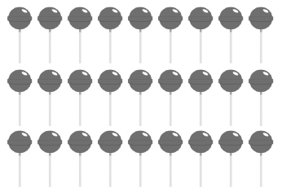 | Suma  ________________  _________________ | Multiplicación  ________________  ________________

5. Escribe en la línea Sí o No, según lo que se mencione en cada enunciado.

Todos los cuadriláteros tienen 4 lados iguales. ________
Los rectángulos son cuadriláteros. ________
Los cuadriláteros tienen 4 lados rectos. ________
El triángulo es un cuadrilátero. ________

6. Remarca en la pirámide con rojo las aristas y con azul los vértices.
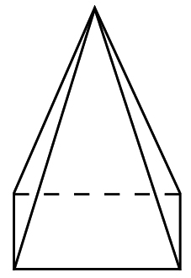

7. Óscar tiene $135 y quiere comprar un balón de futbol que cuesta $180. ¿Cuánto dinero le falta?

R = Le faltan $__________

8. ¿Cuántas bancas hay en un salón si tiene 5 filas con 4 bancas cada una?

R = Hay __________ bancas.

